Московский государственный университет имени М. В. Ломоносова
Механико-математический факультет
Кафедра дифференциальной геометрии и приложений
ДИПЛОМНАЯ РАБОТА

студента 503 группы
Таткина Антона Александровича

«Анализ примера плетенки, реализуемость которой меняется при изотопии»

Научные руководители – академик Фоменко Анатолий Тимофеевич
доцент Скопенков Аркадий Борисович

Москва, 2007 год.

1 Введение
Множество прямых на плоскости называется плетенкой, если в точках пересечения прямых указано, какая из прямых проходит «выше», а какая «ниже».
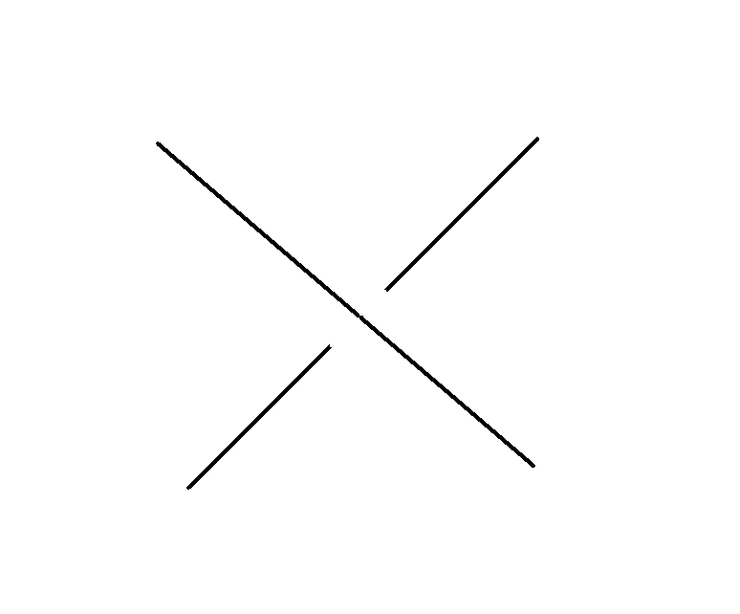
Обычно это обозначается вот так:

Плетенка называется реализуемой, если существует набор прямых в пространстве, такой что при проекции на плоскость получается наша плетенка. При этом проекции прямых, проходящих выше в пространстве, должны проецироваться в проходящие «над» прямые плетенки.
Простейший пример нереализуемой плетенки изображен на рис1.
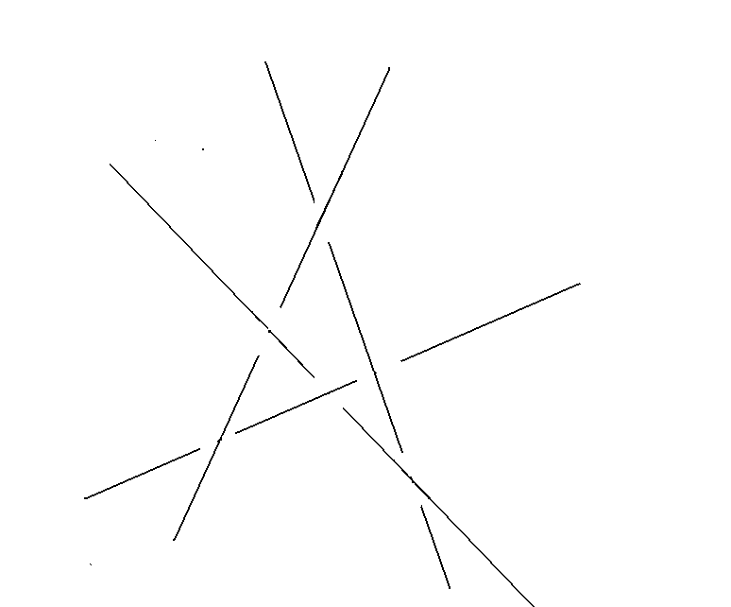
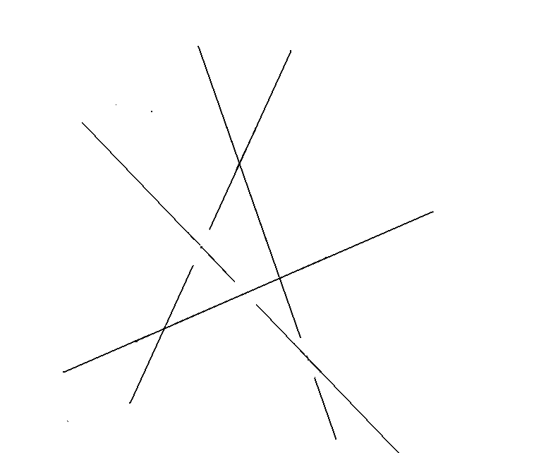

рис 1 рис 2
Из рисунка 2 видно, почему она нереализуема.
Прямая в плетенке называется монотонной если она сначала проходит «над» а затем «под» другими прямыми. При добавлении или удалении монотонной прямой реализуемость плетенки не меняется.

При линейном преобразовании плоскости реализуемость плетенки не меняется.[1]

При проективном преобразовании плоскости реализуемость плетенки не меняется, если пересечения, проходящие с одной стороны от прямой, которая перейдет в бесконечно удаленную прямую, заменить на противоположные. [1]
Две плетенки называются изотопными, если можно сдвинуть прямые одной плетенки так, что после этого получается другая плетенка. Во время движения никакая прямая не должна проходить через точку пересечения других прямых или становится параллельной им.
Примеры плетенок, реализуемость которых меняется при изотопии, появились сравнительно недавно. Это
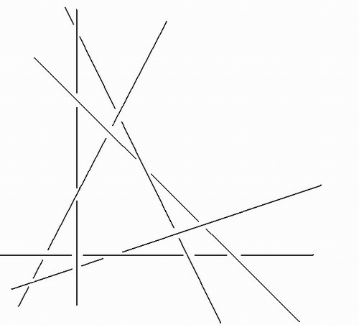и 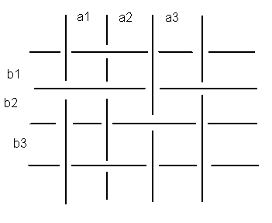
рис 3 рис 4
Моя работа посвящена первому примеру (рис 3). Я параметризовал пространство плетенок, изотопных плетенке на рис 3. Так как меня интересует главным образом реализуемость, то плетенки считаются одинаковыми, если они переходят друг в друга при линейном преобразовании плоскости. В итоге получилась область в R⁶,которая задается некоторыми неравенствами (эти ограничения нужны, чтобы плетенка была изотопна плетенке на рис3, подробнее об этом ниже).
В этой системе координат я вывел уравнение поверхности, которая отделяет реализуемые плетенки от нереализуемых. Далее я буду называть ее «граничной поверхностью».

После этого я попытался как-то представить область реализуемых плетенок. Особенно меня интересуют точки где «граничная поверхность» пересекается с ограничивающими поверхностями. В качестве примера рассмотрены две такие точки: одна из них «сильно вырождена», другая вырождена слабее. Я решил придать работе описательный вид, поэтому, я не формулирую утверждений, которые потом доказываются.

Часть первая

Часть 1-я.
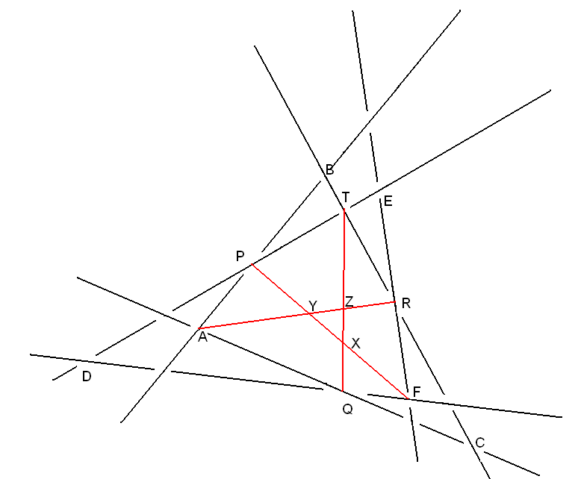
рис 5

А. Гайфуллиным было доказано что эта плетенка реализуема тогда и только тогда, когда диагонали внутреннего шестиугольника не пересекаются в одной точке и треугольник XZY одинаково ориентирован с шестиугольником APTRFQ. “Граничный случай” это пересечение диагоналей в одной точке.

Теперь введем на пространстве плетенок, состоящих из 6 прямых, координаты. Будет удобно задавать плетенку координатами точек A, B, C, D, E, F (то есть представить ее в виде объединения двух наборов из трех прямых).
Точки A, B, C однозначно задают положение прямых AB,BC и AC, а точки D, E, F положение остальных трех прямых. Но, чтобы плетенка была изотопна плетенке рассматриваемой нами, должны выполняться некоторые неравенства (об этом ниже). То есть плетенки, изотопные плетенке на рисунке, это область в пространстве R¹².

Мы считаем информацию, заданную о том, какая прямая проходит «над», а какая «под», фиксированной. Она нужна нам лишь для вывода уравнения «граничной поверхности».

При линейном невырожденном преобразовании плоскости координаты плетенки меняются линейно. Матрица преобразования координат это блочно-диагональная матрица 12x12,с блоками 2x2,совпадающими с матрицей преобразования плоскости.

Можно сделать линейное преобразование, переводящее точки A, B, C в точки с координатами (0;0), (0;1) и (1;0) соответственно. Тогда координаты плетенки после преобразования будут записываться в виде (0;0;0;1;1;0; d₁; d₂; e₁; e₂; f₁; f₂).
Картинка будет выглядеть примерно так:

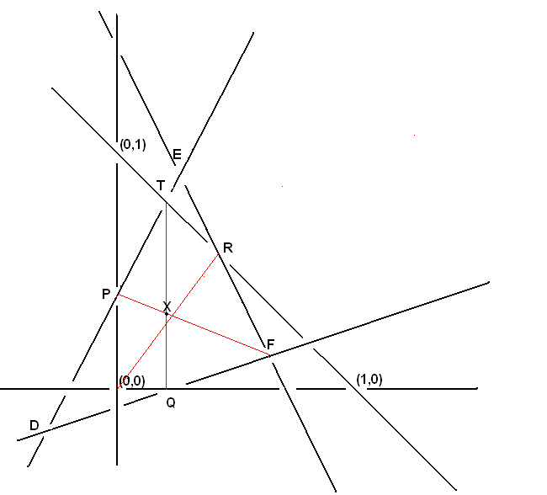
рис 6
Точки P,Q,R и T получаются как точки пересечения соответствующих прямых.
Теперь зададим ограничения на координаты точек D, E и F , которые должны быть наложены, чтобы плетенка с такими координатами была изотопна плетенке на рисунке 6:
1) d₁<0, d₂<0. Точка D лежит в нижней четверти системы координат.
2) e₁>0 , e₂>0 , f₁>0 , f₂>0 Точки E и F лежат в положительной области.
3) e₁+ e₂>1 , f₁+f₂ <1 Точка E лежит выше прямой x+y=1, а точка F ниже.
4) f₁>e₁ Прямая EF имеет отрицательный наклон. Это нужно для того, чтобы во время изотопии прямая EF не стала параллельной прямой AB (на рис 6 она совпадает с осью y).
5) e₂ *d₁ < e₁*d₂ и (e₂ -1)*d₁ > e₁*(d₂ -1). Точка P лежит внутри вертикального единичного отрезка.
6) f₂ *d₁ > f₁*d₂ Точка Q лежит справа от нуля. При выполнении условий 1)-5) то, что точка Q лежит слева от прямой EF выполняется автоматически.
То, что точка R лежит между прямыми DE и DF уже обеспечено тем, что e₁+ e₂>1.
Теперь выпишем координаты точек P,Q, R и T.
P= (0;$\frac{e_{1}d_{2}−e_{2}d_{1}}{e_{1}−d_{1}}$) обозначим ее (0; p)
Q= ($\frac{f_{2}d_{1}−f_{1}d_{2}}{f_{2}−d_{2}}$; 0) обозначим ее (q; 0)

R= ($\frac{f_{1}(e_{2}−1)−e_{1}(f_{2}−1)}{e_{1}+e_{2}−f_{1}−f_{2}}$;$\frac{f_{2}(e_{1}−1)−e_{2}(f_{1}−1)}{e_{1}+e_{2}−f_{1}−f_{2}}$) обозначим ее как (r₁; r₂)

T= ($\frac{d_{1}(e_{2}−1)−e_{1}(d_{2}−1)}{e_{1}+e_{2}−d_{1}−d_{2}}$;$\frac{d_{2}(e_{1}−1)−e_{2}(d_{1}−1)}{e_{1}+e_{2}−d_{1}−d_{2}}$) обозначим ее как (t₁; t₂)
Теперь найдем координаты точки X:

X= ($\frac{f_{1}(q−t_{1})p−t_{2}f_{1}q}{\text{qp}+t_{1}f_{2}−t_{1}p−f_{2}q−t_{2}f_{1}}$;$\frac{t_{2}(p−f_{2})q−t_{2}f_{1}p}{\text{qp}−t_{1}p−f_{2}q−f_{1}t_{2}+f_{2}t_{1}}$)
«Граничная поверхность», отделяющая реализуемые плетенки от нереализуемых, это плетенки, у которых диагонали шестиугольника пересекаются в одной точке. У плетенок принадлежащих граничной поверхности выполнено: $\frac{x_{1}}{x_{2}}=\frac{r_{1}}{r_{2}}$. Подставим сюда координаты точек X и R:
$\frac{x_{1}}{x_{2}}=\frac{f_{1}(q−t_{1})p−t_{2}f_{1}q}{t_{2}(p−f_{2})q−t_{2}f_{1}p}=\frac{r_{1}}{r_{2}}=\frac{f_{1}(e_{2}−1)−e_{1}(f_{2}−1)}{f_{2}(e_{1}−1)−e_{2}(f_{1}−1)}$ (**)
Затем подставим выражения для p,q,t₁,t₂:

[f₁(e₂-1)-e₁(f₂-1)] * [ f₂d₁e₁d₂ - e₂f₂d₁² - e₁f₂²d₁ + f₂²d₁²-f₁e₁d₂² + e₁f₁f₂d₂- f₁f₂d₁d₂ - e₂f₁d₁d₂ - f₂f₁e₁d₂ + f₂f₁e₂d₁+ e₁f₁d₂² ] * [ d₂(e₁-1) – e₂(d₁-1)] =
= [f₂d₁e₁²d₂ + f₂e₁d₂d₁² - f₂e₁d₁d₂² – f₁e₁²d₂² – f₁e₁d₁d₂² + f₁d₁d₂² + f₁e₁d₂³ + f₂e₁d₁d₂ + f₂e₁²d₂² - f₂e₁²d₂ - e₁e₂d₁d₂² - e₁d₁d₂² - e₁²d₂³ + e₁²d₂² - e₁e₂f₂d₁² + e₂f₂d₁³ + f₂e₂d₁²d₂ + e₂f₁e₁d₁d₂ + f₁d₁d₂e₂² - f₁e₂d₂d₁² - f₁e₂d₁d₂² – f₂e₂d₁² - e₂f₂e₁d₁d₂ + e₂f₂e₁d₁ - e₂²d₁²d₂² + e₂²d₁²d₂ + e₁e₂d₁d₂² - e₁e₂d₁d₂ - f₂d₂e₁² + f₂d₂e₁ + e₁e₂d₁f₂ - e₁e₂f₂ + e₁f₂d₁d₂ - e₁d₂² - e₂e₁d₁d₂ + e₂e₁d₂ + f₂e₁d₁d₂ - f₂d₁d₂ – f₂e₂d₁² + f₂e₂d₁ – e₁d₁d₂² + d₁d₂² + e₂d₂d₁² - e₂d₂d₁ ] * f₁ * [f₂(e₁-1) – e₂(f₁-1)]

Часть вторая
Теперь посмотрим, как «граничная поверхность» пересекается со структурными ограничениями.
Прежде всего, нам нужно, чтобы уравнение, задающее «граничную поверхность», было определено везде в R⁶ (иначе могут возникнуть неудобства в виде деления на 0). Для этого теперь будем понимать это уравнение не как равенство отношений, а как равенство двух многочленов (то есть вместо $\frac{A}{B}=\frac{C}{D}$ станет $\text{AD}=\text{BC}$). Согласно этой идеологии, если где-то в старом уравнении происходит деление $\frac{0}{0}$ или обе части равенства делятся на 0 ($\frac{A}{0}=\frac{C}{0}$) , то точка принадлежит «граничной поверхности». Прежняя форма записи используется для удобства.

Сейчас мы ищем поверхности, по которым «граничная поверхность» пересекается с ограничениями, при этом все точки этих поверхностей должны нестрого удовлетворять другим ограничениям.

Рассмотрим сначала пересечение «граничной поверхности» с ограничениями d₁ =0 или d₂=0. Это связано с тем, что в этом случае точки P и Q могут не существовать.
а) d₁=0.
Чтобы выполнялись ограничения e₂ *d₁ =< e₁*d₂ , e₁ >=0 и d₂=<0 нужно, чтобы или d₂=0 или e₁=0.
Если e₁=0 и d₁=0 то точка P не определена (выражение для p принимает вид 0/0.) Согласно идеологии, описанной выше, поверхность $\begin{aligned}\left\{d_{1}=0 | \right.\end{aligned}$ принадлежит «граничной поверхности».

б) d₂=0
Аналогично предыдущему пункту поверхность $\begin{aligned}\left\{d_{2}=0 | \right.\end{aligned}$ также принадлежит «граничной поверхности». Поверхность d₁= d₂=0 тоже лежит в в ней. (об этом ниже).

Теперь можно считать, что точки P и Q определены. Тогда можно пользоваться упрощенным уравнением для «граничной поверхности»: $\frac{f_{1}(q−t_{1})p−t_{2}f_{1}q}{t_{2}(p−f_{2})q−t_{2}f_{1}p}=\frac{f_{1}(e_{2}−1)−e_{1}(f_{2}−1)}{f_{2}(e_{1}−1)−e_{2}(f_{1}−1)}$

в) Ограничение e₂ *d₁ = e₁*d₂
При нем точка P совпадает с точкой (0;0).
В этом случае равенство перепишется в виде: $\frac{t_{2}f_{1}q}{t_{2}f_{2}q}=\frac{f_{1}(e_{2}−1)−e_{1}(f_{2}−1)}{f_{2}(e_{1}−1)−e_{2}(f_{1}−1)}$
если q>0 и t₂>0 ,f₂>0 то получаем
$$\begin{aligned}f_{1}f_{2}(e_{1}−1)−e_{2}f_{1}(e_{1}+1)=(e_{2}−1)f_{1}f_{2}−e_{1}f_{2}(f_{2}−1) \\ \text{затем} \\ e_{1}f_{2}(f_{1}+f_{2}−1)=e_{2}f_{1}(f_{1}+f_{2}−1)\end{aligned}$$
То есть «граничная поверхность» пересекает гиперповерхность e₂ *d₁ = e₁*d₂ в одном из нескольких случаев:
1) p=0=q, что возможно только при d₁=d₂=0 или при $\begin{aligned}\left\{f_{1}=e_{1} | \right.\left\{f_{2}=e_{2} | \right.\end{aligned}$
2) f₁+f₂ =1 т.е, точка F лежит на прямой x+y=1.
3) e1*f2=e2*f1, но тогда E=F, поэтому f1+f2=1(этот случай является подслучаем п.2.)
4) t2=0 это возможно при T=(1,0) но тогда получается, что p<0.
Сюда надо еще добавить поверхности$\begin{aligned}\left\{d_{1}=0 | \right.\end{aligned}$ и $\begin{aligned}\left\{d_{2}=0 | \right.\left\{f_{2}=0 | \right.\end{aligned}$.

г) (e₂ -1)*d₁ = e₁*(d₂ -1). То есть точка P совпадает с точкой (0;1).
В этом случае точка T совпадает с точкой (0;1) и уравнение поверхности становится таким:
$0=\frac{f_{1}q−f_{1}q}{(1−f_{2})q−f_{1}}=\frac{r_{1}}{r_{2}}=\frac{f_{1}(e_{2}−1)−e_{1}(f_{2}−1)}{f_{2}(e_{1}−1)−e_{2}(f_{1}−1)}$
Это выполняется в одном из двух случаев:

1) f₁*(e₂-1)-e₁*(f₂-1)=r₁=0

Но при выполнении ограничений это возможно или при $\begin{aligned}\left\{d_{1}=0 | \right.\end{aligned}$ или при$\begin{aligned}\left\{e_{1}=0 | \right.\end{aligned}$

2) если (1-f₂)*q=f₁ => q>=f₁=> q=f₁ и f₂=0 или f₁=0 и e₁=0

Также сюда надо добавить поверхность $\begin{aligned}\left\{d_{2}=0 | \right.\left\{f_{2}=0 | \right.\end{aligned}$

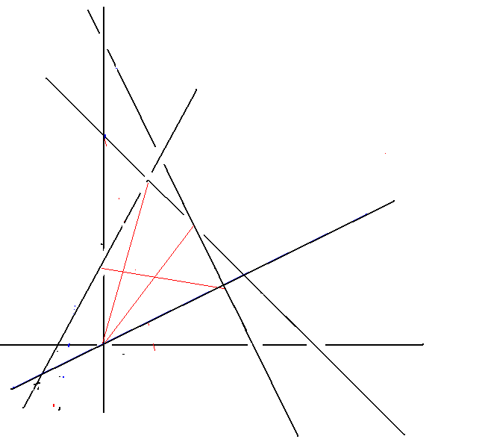
д) f₂ *d₁ = f₁*d₂
Точка Q совпадает с точкой (0;0)
В этом случае равенство, задающее граничную поверхность, будет выглядеть так:
$$\frac{x_{1}}{x_{2}}=\frac{f_{1}t_{1}p}{t_{2}f_{1}p}=\frac{r_{1}}{r_{2}}=\frac{f_{1}(e_{2}−1)−e_{1}(f_{2}−1)}{f_{2}(e_{1}−1)−e_{2}(f_{1}−1)}$$
Это выполняется в одном из случаев:
1) f₁=0 тогда e₁ =0, e₂=1 и f₂*d₁=0
2) p=q=0 это значит, что или d₁=d₂=0 или
$\begin{aligned}\left\{f_{1}=e_{1} | \right.\left\{f_{2}=e_{2} | \right.\end{aligned}$
3) $\frac{t_{1}}{t_{2}}=\frac{r_{1}}{r_{2}}$ Из этого следует, что точка T совпадает с точкой R. Это выполняется только при e₁+e₂=1.
Также сюда надо добавить поверхности

$\begin{aligned}\left\{d_{1}=0 | \right.\left\{e_{1}=0 | \right.\end{aligned}$ и $\begin{aligned}\left\{d_{2}=0 | \right.\end{aligned}$

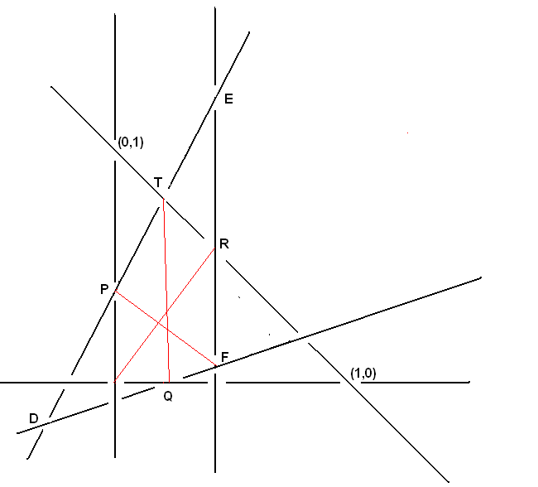
е) e₁=f₁. В этом случае прямая EF параллельна оси y: e₁=f₁=r₁;
После сокращения на (e₂-f₂) уравнение на «граничную поверхность» будет выглядеть так:
$$\frac{(q−t_{1})p−t_{2}q}{t_{2}(p−f_{2})q−t_{2}e_{1}p}=\frac{1}{1−e_{1}}$$

Предыдущие ограничения описывали случаи вида «три прямые пересекаются в точке», а это – случай «две прямые параллельны».

ж) f₁+f₂=1. Точка F лежит на прямой x+y=1.
$$\frac{f_{1}(q−t_{1})p−t_{2}f_{1}q}{t_{2}(p−f_{2})q−t_{2}f_{1}p}=\frac{r_{1}}{r_{2}}=\frac{f_{1}(e_{2}−1+e_{1})}{f_{2}(e_{1}−1+e_{2})}$$
1) Значит, нам подходит поверхность $\begin{aligned}\left\{f_{1}+f_{2}=0 | \right.\end{aligned}$
Теперь можно сократить на (e₁+e₂-1)
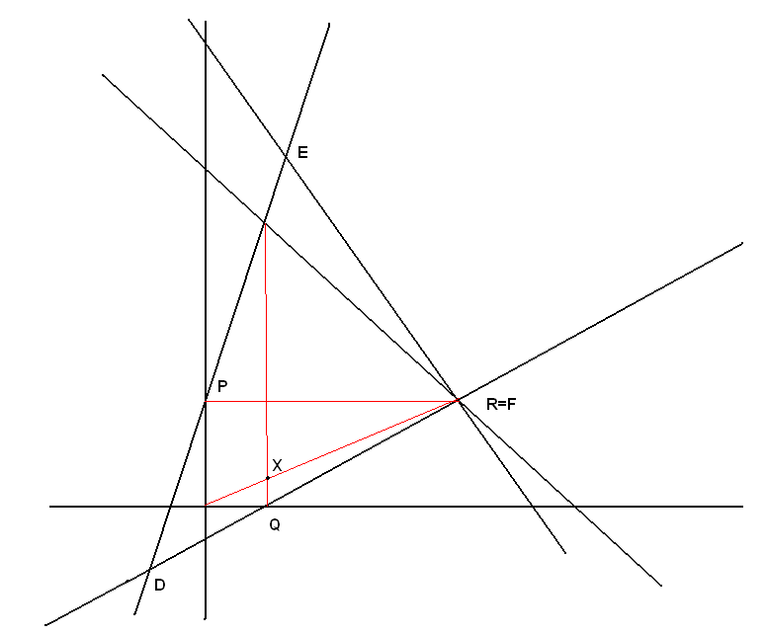
В этом случае точки R и F совпадают. Уравнение для «граничной поверхности» принимает такой вид:
$$\frac{f_{1}((q−t_{1})p−t_{2}q)}{t_{2}(p−f_{2})q−t_{2}e_{1}p}=\frac{f_{1}}{f_{2}}$$
Это равенство можно представить в виде:
$$f_{1}f_{2}p(q−t_{1})=t_{2}f_{1}p(q−f_{1})$$
Рассмотрим несколько случаев:
2) f1=0. Отсюда следует, что F=(0;1). Не подходит из-за того, что не выполняется неравенство f₂ *d₁ >= f₁*d₂.
3) e₂ *d₁ = e₁*d₂ тогда p=0 или не определено.
4) Остается $f_{2}(q−t_{1})=t_{2}(q−f_{1})$
При выполнении ограничений это равенство может выполняться только при f₁ =e₁ или f₁=1.
Кроме того, сюда надо добавить поверхность $\begin{aligned}\left\{f_{2}=0 | \right.\left\{d_{2}=0 | \right.\left\{f_{1}=1 | \right.\end{aligned}$ .

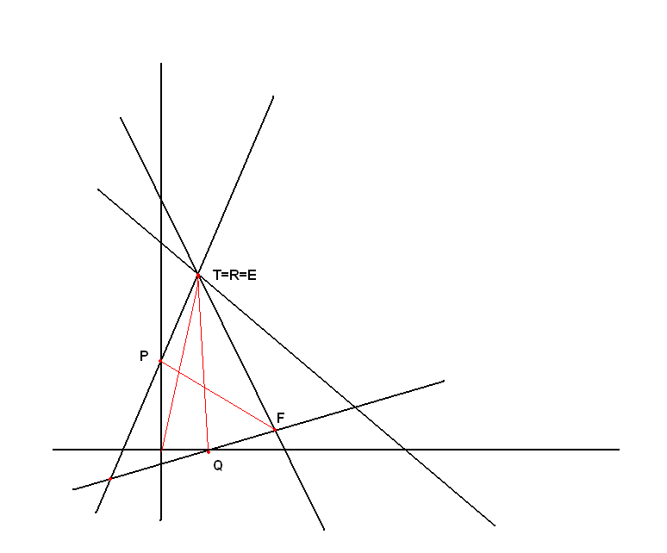
з) e₁+e₂=1. Точка E лежит на прямой x+y=1.
В этом случае уравнение «граничной поверхности» такое:
$$\frac{f_{1}(q−e_{1})p−e_{2}f_{1}q}{e_{2}(p−f_{2})q−e_{2}f_{1}p}=\frac{e_{1}(1−f_{1}−f_{2})}{e_{2}(1−f_{1}−f_{2})}$$
Снова возникают несколько подслучаев:
1) f₁+f₂ =1 Точка R не определена. Однако нам подходит поверхность$\begin{aligned}\left\{f_{1}+f_{2}=0 | \right.\end{aligned}$.
2) e₂=0 . Тогда не выполняется неравенство для p.
После сокращения остается
$$e_{1}q(p−f_{2})=f_{1}q(p−e_{2})$$
3) q=0 то есть f₂ *d₁ = f₁*d₂
4) Осталось рассмотреть равенство
$e_{1}(p−f_{2})=f_{1}(p−e_{2})$

При выполнении ограничений оно может выполняться только при $\begin{aligned}\left\{e_{2}=1 | \right.\end{aligned}$.

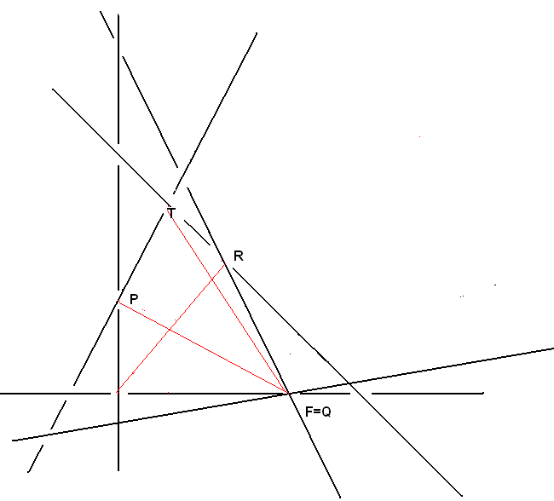
и) f₂=0. В этом случае F=Q=(q;0).
$$\frac{f_{1}(f_{1}−t_{1})p−t_{2}f_{1^{2}}}{t_{2}{\text{pf}}_{1}−t_{2}f_{1}p}=\frac{f_{1}(e_{2}−1)+e_{1}}{−e_{2}(f_{1}−1)}$$
Надо, чтобы или e₂(f₁-1)=0 или f₁(f₁-t₁)p-t₂f₁²=0
Получаются варианты
1) f₁=0,
2) e₂=0 -не подходит.
3) f₁=1
4) Остается f₁(t₂-p)=-t₁p
При выполнении ограничений оно может только при выполнении (e₂ -1)*d₁ = e₁*(d₂ -1).
Сюда нужно еще добавить поверхность $\begin{aligned}\left\{d_{2}=0 | \right.\end{aligned}$.

к) e₁=0.
Чтобы выполнялись равенства (e₂ -1)*d₁ >=e₁*(d₂ -1) и e₁+e₂>=1 нужно чтобы е₂=1. Поверхность $\begin{aligned}\left\{e_{1}=0 | \right.\end{aligned}$ лежит в «граничной поверхности ».

В этой таблице показано, как «граничная поверхность» пересекается с ограничениями.

Уравнения, которыми задается поверхность | Ограничения, которые пересекаются по ней с «граничной поверхностью»
d₁=d₂=0 | а) d₁=0  б) d₂=0  в) e₂ *d₁ = e₁* d₂  д) f₂ *d₁ = f₁*d₂
$$\begin{aligned}\left\{d_{1}=0 | \right.\end{aligned}$$ | а) d₁=0  в) e₂ *d₁ = e₁*d₂  г) (e₂ -1)*d₁ = e₁*(d₂ -1)
$$\begin{aligned}\left\{d_{2}=0 | \right.\end{aligned}$$ | б) d₂=0  и) f₂=0.  д) f₂ *d₁ = f₁*d₂
f₁+f₂ =1  e₂ *d₁ = e₁*d₂ | в) e₂ *d₁ = e₁*d₂  ж) f₁+f₂=1
$$\begin{aligned}\left\{d_{2}=0 | \right.\left\{f_{2}=0 | \right.\end{aligned}$$ | в) e₂ *d₁ = e₁*d₂  б) d₂=0  и) f₂=0
$$\begin{aligned}\left\{e_{1}=0 | \right.\end{aligned}$$ | к) e₁=0  з) e₁+e₂=1  г) (e₂ -1)*d₁ = e₁*(d₂ -1)
$$\begin{aligned}\left\{d_{2}=0 | \right.\left\{f_{2}=0 | \right.\end{aligned}$$ | г) (e₂ -1)*d₁ = e₁*(d₂ -1)  б) d₂=0  и) f₂=0
Пересечение ограничения e₁=f₁ и «граничной поверхности». Из-за того, что уравнение достаточно громоздкое, я не привожу его здесь. | д) e₁=f₁
$$\begin{aligned}\left\{f_{1}+f_{2}=0 | \right.\end{aligned}$$ | з) e₁+e₂=1  е) f₁+f₂=1
f₁=1  f₂=0 | з) f₂=0  е) f₁+f₂=1
$$\begin{aligned}\left\{f_{2}=0 | \right.\left\{d_{2}=0 | \right.\end{aligned}$$ | ж) f₁+f₂=1  б) d₂=0  з) f₂=0
f₂ *d₁ = f₁*d₂  e₁+e₂=1 | ж) e₁+e₂=1  д) f₂ *d₁ = f₁*d₂
f₁=0  f₂=0 | з) f₂=0  д) f₂ *d₁ = f₁*d₂
(e₂ -1)*d₁ = e₁*(d₂ -1)  f₂=0 | з) f₂=0  г) (e₂ -1)*d₁ = e₁*(d₂ -1).
$$\begin{aligned}\left\{d_{1}=0 | \right.\left\{e_{1}=0 | \right.\end{aligned}$$ | д) f₂ *d₁ = f₁*d₂  д) e₁=f₁  к) e₁=0
f₁=0  e₁=0  e₂=1  f₂ =0 | д) f₂ *d₁ = f₁*d₂  е) e₁=f₁  к) e₁=0  з) e₁+e₂=1
f₁ =e₁  f₁+f₂=1 | ж) f₁+f₂=1  е) e₁=f₁
$$\begin{aligned}\left\{f_{1}=e_{1} | \right.\left\{f_{2}=e_{2} | \right.\end{aligned}$$ | д) f₂ *d₁ = f₁*d₂  в) e₂ *d₁ = e₁* d₂  е) e₁=f₁  ж) f₁+f₂=1  ж) e₁+e₂=1
Ограничивающие поверхности пересекают «граничную поверхность» по пересечению с другими поверхностями. Исключение – ограничение e₁=f₁. Оно качественно отличается от остальных.

В качестве примера рассмотрим две точки бифуркации.
Пример 1
Точка (0;0;0;1;1;0; d₁; d₂; 0; 1; 1; 0), то есть e₁=0; e₂=1 f₁=1 f₂=0. Координаты d₁,d₂ взяты такие, что d₁ <0 d₂<0.
В ней пересекаются следующие структурные ограничения:
1) f₂=0
2) e₁=0
3) f₁+f₂=1
4) e₁+e₂=1
5) (e₂ -1)*d₁ = e₁*(d₂ -1)
Обозначим ограничивающие поверхности как Г₁ , Г₂ ,Г₃ ,Г₄ ,Г₅.
Это 4 пятимерных гиперплоскости и одна пятимерная квадрика. Также через эту точку проходит «граничная поверхность»(будем обозначать ее Г).
Введем следующие поверхности
А= {$e_{1}=0;e_{2}=1;f_{1}=0;f_{2}=1;∀d_{1},d_{2}$}– в ней пересекаются все эти поверхности.
A= $Γ_{1}∩Γ_{2}∩Γ_{3}∩Γ_{4}∩Γ_{5}∩Γ$
B₁= {$e_{1}=0;e_{2}=1;f_{1}+f_{2}=1;∀d_{1},d_{2}$} B₁= $Γ_{2}∩Γ_{3}∩Γ_{4}∩Γ$
B₃= {$e_{1}=0;e_{2}=1;f_{2}=0;∀d_{1},d_{2}$} B₃=$Γ_{1}∩Γ_{2}∩Γ_{4}∩Γ_{5}∩Γ$
B₄= {$f_{1}=1;f_{2}=0;e_{1}=0;∀d_{1},d_{2}$} B₄= $Γ_{1}∩Γ_{2}∩Γ_{3}∩Γ_{5}∩Γ$
B₂= {$f_{1}=1;f_{2}=0;e_{1}+e_{2}=1;∀d_{1},d_{2}$} B₂=$Γ_{1}∩Γ_{3}∩Γ_{4}∩Γ$
Это поверхности сильного вырождения.
Нетрудно увидеть, что в окрестности нашей точки:
B_{i} B_{j}=A
B₁ Г₅=А
B₂ Г₅=А
Теперь рассмотрим «менее вырожденные поверхности». Здесь все устроено несколько сложнее:
С= { $f_{1}=1;f_{2}=0;∀d_{1},d_{2}$} C₂₄= $Γ_{1}∩Γ_{3}∩Γ$ C₂₄Г₅=$\begin{aligned}\begin{aligned}\left\{f_{1}=1 | \right.\left\{f_{2}=0 | \right.\end{aligned} \\ \end{aligned}$
С= { $e_{1}=0;e_{2}=1;∀d_{1},d_{2}$ }
C₁₃=$Γ_{2}∩Γ_{4}∩Γ_{5}∩Γ$

С= {$f_{1}+f_{2}=1;e_{1}=0;∀d_{1},d_{2}$ }
С₁₄ = $Γ_{2}∩Γ_{4}$
С₁₄Г= B₄ B₁; С₁₄ Г₅=B₁

С= { $f_{2}=0;e_{1}=0;∀d_{1},d_{2}$ }
C₃₄=$Γ_{1}∩Γ_{2}$
C₃₄ Г₅=B₃; C₃₄ Г= B₃

С= { $f_{1}+f_{2}=1;e_{1}+e_{2}=1;∀d_{1},d_{2}$ }
C₁₂ = $Γ_{3}∩Γ_{4}∩Γ$
C₁₂Г₅=B₁;

С= { $f_{2}=0;e_{1}+e_{2}=1;∀d_{1},d_{2}$ }
C₂₃= $Γ_{1}∩Γ_{4}$
C₂₃Г₅=B₃; C₂₃Г=A
Между собой они пересекаются так:
C_{ij} C_{ik}=B_{i}; C_{ij} C_{kl}=A;
Для полной картины сюда надо еще добавить:
Г₁ Г₅= {f₂=0; (e₂ -1)*d₁ = e₁*(d₂ -1)} Г₁ Г= С₂₄ {f₂=0; (e₂ -1)*d₁ = e₁*(d₂ -1)}
Г₂ Г₅= C₁₃ Г₂ Г= С₁₃
Г₃ Г₅= {f₁+f₂=1; (e₂ -1)*d₁ = e₁*(d₂ -1)} Г₃ Г= С₂₄ C₁₂
Г₄ Г₅= C₁₃ Г₄ Г= C₁₂
Пример 2
Рассмотрим теперь менее вырожденную точку с координатами f₁=1 f₂=0. e₁>0; e₂>0 d₁ <0 d₂<0
e₁+ e₂>1
В ней пересекаются ограничения:
1)Г₁ = {f₂=0}
3)Г₃ = { f₁+f₂=1}
Через нее также проходит «граничная поверхность».
Снова определим поверхность A={ f₂=0; f₁+f₂=1}.
В окрестности этой точки все устроено гораздо проще.
Г₁ Г₃=A
Г₁ Г=A
Г Г₃=A.

Литература:
1. A Gaifullin On isotopic weavings Arch. Math. 81 (2003) 596-600
2. А Гайфуллин, А Скопенков, М Скопенков, А Шаповалов «Проекции переплетающихся прямых» Материалы летней конференции турнира городов (2001)
3. O. Ya. Viro Topological problems concerning lines and points of tree-dimensional space
Sov. Math. Docl. 32 (1985) 528-531
4. I Bogdanov, A Kaibhanov, Yu Kudryashov , A Skopenkov, A Sossinsky and G Chelnokov
New ways of weaving baskets Материалы летней конференции турнира городов (2004)

